РЕСПУБЛИКА БЕЛАРУСЬ

┌─────────────────────────┐
ПАСПОРТ 1112 │
воинского захоронения │ │
(захоронения жертв войн) │ │
└─────────────────────────┘
(учетный номер)

- Место и дата захоронения Минская область, Минский райн, Юзуфовский сельсовет, д. Жуковка, 1944г.
- (область, район, город, сельсовет, населенный пункт, число, месяц, год)
2. Вид захоронения: индивидуальное захоронение
3. Охранная зона (границы захоронения): 0,6661 га
4. Краткое описание захоронения и его состояние: мраморный обелиск. Установлен в 1991г. Состояние удовлетворительное.
5. Количество захороненных:

Всего | В том числе по категориям |  |  |  |  |  |  |  | Из них |  | Приме-  чание
 | военнослужащих |  | участников сопротивления |  | военнопленных |  | жертв войн
 | изве-  стных | неиз-  вест-  ных | изве-  стных | неиз-  вест-  ных | изве-  стных | неиз-  вест-  ных | изве-  стных | неиз-  вест-  ных | изве-  стных | неизвест-ных
1 | 1 | 0 | 0 | 0 | 0 | 0 | 0 | 0 | 1 | 0

6. Персональные сведения о захороненных:

№  п/п | воинское звание | фамилия | собственное имя | отчество (если таковое имеется) | дата рождения | дата гибели или смерти | место первичного  захоронения | место службы | место рождения и призыва
1. | партизан | Ткачёва | Татьяна | Степановна | 1922. | 06.1944 | д. Жуковка,  гр. кладбище

7. Кто осуществляет уход за захоронением: Юзуфовский сельисполком, Приход Покрова Пресвятой Богородицы __________________________________
___________________________________________________________________________
8. Фотоснимок захоронения  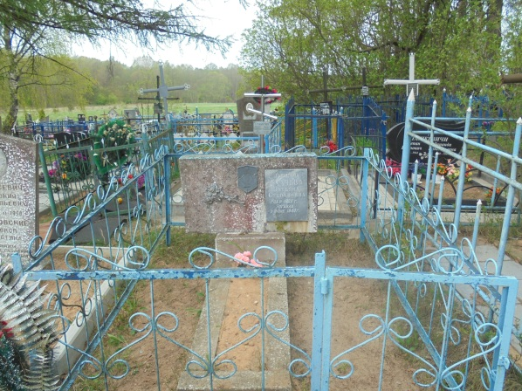 |  | 9. Карта расположения  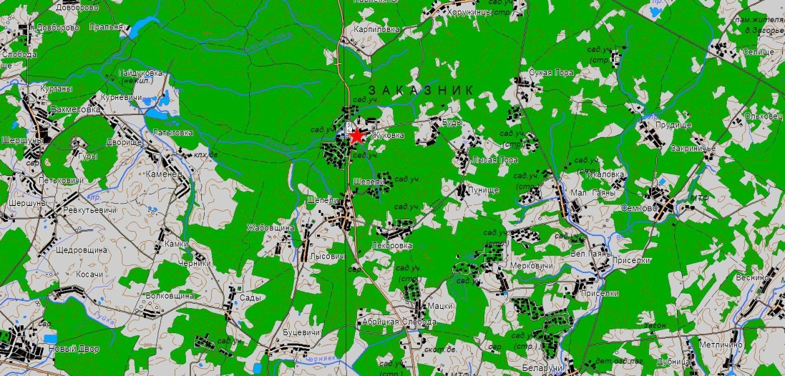
10. Дополнительная информация _____________________________________________
___________________________________________________________________________
___________________________________________________________________________

